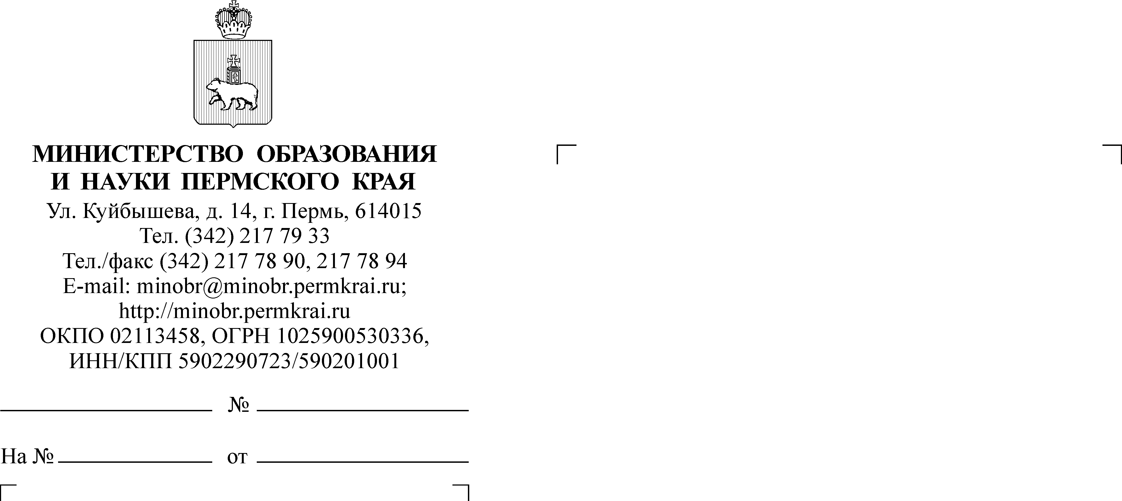

2021
СЭД-26-01-36-
О проведении II краевого педагогического фестиваля этнокультурных образовательных практик «Прикамье – созвучие культур»

Уважаемые коллеги!
18 февраля 2021 года ГАУ ДПО «Институт развития образования Пермского края» при поддержке управления образования администрации г. Кудымкар и ГБОУ ДПО Коми-Пермяцкий институт повышения квалификации работников образования» проводит II краевой педагогический фестиваль этнокультурных образовательных практик «Прикамье – созвучие культур» (далее – Фестиваль).
К участию в Фестивале приглашаются методисты и специалисты управлений образованием, директора, заместители директоров образовательных организаций, классные руководители, педагоги-организаторы, тьюторы, педагоги дополнительного образования, педагоги-организаторы и учителя по предварительной регистрации в гугл-формах.
Место проведения Фестиваля: г. Пермь, платформа для организации видеоконференцсвязи «Mirapolis Virtual Room», «Zoom».
Для участия в мероприятии необходимо в срок до 15 февраля 2021 г. зарегистрироваться по ссылке: https://forms.gle/REtqbjPvHpzxUdXL7
Просим довести информацию до заинтересованных лиц.

Приложение: | Положение о краевом педагогическом фестивале этнокультурных образовательных практик «Прикамье – созвучие культур» на 4 л. в 1 экз.
Заместитель министра Н.Е. Зверева

Охотникова Ольга Владимировна
(342) 217 79 49

Приложение

ПОЛОЖЕНИЕ
о II краевом педагогическом фестивале этнокультурных образовательных практик «Прикамье – созвучие культур»

Этнокультурное образование – это целенаправленный непрерывный педагогический процесс приобщения учащихся к этнической культуре
(или культурам) в организациях дошкольного, общего, дополнительного
и профессионального образования на основе взаимодействия с семьей, учреждениями культуры, спорта и средствами массовой информации.
Этнокультурные образовательные практики – это деятельностные формы приобщения детей к национальной культуре на основе проживания различного этнокультурного опыта, в котором главное место отводится активной деятельности школьника.
Педагогический фестиваль – образовательная площадка представления передового опыта и результатов творческой деятельности педагогов.

1. Общие положения
- Настоящее Положение определяет цели и задачи II краевого педагогического фестиваля этнокультурных практик «Прикамье – созвучие культур» (далее – Фестиваль), порядок его организации, проведение и подведения итогов.
- Фестиваль приурочен к Международному дню родного языка (21 февраля) и Дню коми-пермяцкого языка (17 февраля).
- Фестиваль представляет собой комплекс мероприятий, обеспечивающих профессиональное развитие педагогических работников края
в процессе представления опыта и результатов творческой деятельности
в контексте реализации этнокультурного образования.
- Организаторы Фестиваля:
– ГАУ ДПО «Институт развития образования Пермского края»;
– Управление образования администрации города Кудымкара;
– ГБОУ ДПО Коми-Пермяцкий институт повышения квалификации работников образования».

2. Цель и задачи
- Цель: выявление, поддержка и распространение результативного педагогического опыта образовательных организаций общего и дополнительного образования Пермского края в контексте реализации этнокультурных образовательных практик.
- Задачи:
2.2.1. Обеспечить единой платформой для обмена опытом педагогов Пермского края в вопросах реализации этнокультурных образовательных практик.
2.2.2. Представить и обобщить активные и интерактивные методы и формы реализации современных этнокультурных образовательных практик.
2.2.3. Развивать неформальное профессиональное взаимодействие и результативное сотрудничество в педагогической среде.
2.2.4. Представить результативный опыт образовательных организаций на портале http://educomm.iro.perm.ru/
- Сроки и место проведения
  - Время проведения: 18 февраля 2021 года с 14.00 – 17.30
  - Место проведения: г. Пермь, платформа для организации видеоконференцсвязи «Mirapolis Virtual Room», «Zoom».

4. Участники Фестиваля
4.1. Методисты и специалисты управлений образованием, директора, заместители директоров образовательных организаций, классные руководители, педагоги-организаторы, тьюторы, педагоги дополнительного образования, педагоги-организаторы и учителя по предварительной регистрации в гугл-формах.
4.2. Для участия в мероприятии необходимо до 15 февраля 2021 г. зарегистрироваться по ссылке: https://forms.gle/REtqbjPvHpzxUdXL7
Просим внимательно заполнять форму регистрации, сертификаты об участии в Фестивале будут оформляться на основе поданных сведений.

5. Форма участия
5.1. Педагогические работники могут принять участие:
5.1.1. Без представления опыта как участники Фестиваля (по заявке).
5.1.2. С выступлением о своем опыте (до 10 мин.) на площадке Фестиваля (по заявке);
5.1.2.1. Оргкомитет оставляет за собой право отбора выступлений.
5.1.3. С обобщением опыта в форме буклета или инфографики «Этнокультурные образовательные практики» (возможно в заочной форме, по заявке).
5.1.3.1. Требования к буклету: выполнение с использованием программы Microsoft Office Publisher. Буклет выполняется в формате А-4, в цветном варианте, с разделением листа на три колонки. Содержание буклета должно содержать краткое описание этнокультурной практики с представлением формы реализации. Обязательным является использование текста (название, цель, задачи, краткое содержание, полученные результаты и эффекты, адресат: ФИО полностью, должность, название образовательной организации, контакты) и изображений в форме инфографики. Использование фотографий, графиков, рисунков, таблиц и т.п. не должно превышать 30% от общей информации. Буклеты предоставляются в электронном виде. Буклеты направить на электронный адрес: golevat@yandex.ru с пометкой «Буклет_ФамилияИО».
5.1.3.2. Требования к инфонографике: в формате А-4, в любом редакторе, максимальное содержание графиков, картинок, минимальное использование текста. Инфографику направить на электронный адрес: golevat@yandex.ru с пометкой «Инфографика_ФамилияИО».
6. Программа Фестиваля
6.1. Этапы Фестиваля:
14.00 – 14.05 Открытие фестиваля, приветствие участников.
14.05 – 15.05 Спикер-сессия: выступление ведущих специалистов края.
15.15 – 17.00 Образовательная сессия: представление опыта на площадках Фестиваля.
6.2. Итоговая программа будет направлена участникам накануне дня проведения Фестиваля.
7. Площадки Фестиваля
7.1. Спикер-сессия
Ссылка для подключения: https://events.webinar.ru/657879/7943269
7.2. Площадка 1. Традиции и ключевые воспитательные события этнокультурного образования
Ссылка для подключения: https://events.webinar.ru/657879/7943611
7.3. Площадка 2. Творческая мастерская дополнительного образования: сохраняя традиции, создаем будущее
Ссылка для подключения: https://live.virtualroom.ru/live/b25295/sylbwdpn
7.4. Площадка 3. Возможности реализации этнокультурного содержания образования на основе социального партнерства и проектной деятельности
Ссылка для подключения: https://live.virtualroom.ru/live/b25295/9msqton1
7.5. Площадка 4. Межкультурный диалог школьников (представление опыта по наполнению образовательной среды поликультурным содержанием образования, сотрудничества с зарубежными организациями, воспитания полилингвальной личности, реализации проектов по межэтническому диалогу)
Ссылка для подключения: https://live.virtualroom.ru/live/b25295/ahkcp9xv
7.6. Площадка 5. Коммуникативные практики в изучении родного языка: интерактивные формы, приемы, методы
Ссылка для подключения: https://us02web.zoom.us/meeting/register/tZAvduivrDwuHdIfd6Cq6k7TcexR53is6O3j
8. Подведение итогов
8.1. Информация об итогах работы площадок предоставляется руководителями площадок организаторам.
8.2. Общая информация о деятельности Фестиваля будет размещена на сайте ИРО ПК и Сетевого сообщества педагогов Пермского края.
8.3. Всем участникам, представившим опыт, на личную электронную почту будут направлены ссылки на скачивание электронного сертификата ГАУ ДПО ИРО ПК; независимо от числа представленного опыта (выступлений и буклетов) выдается только один сертификат.
8.4. Участникам-слушателям на личную электронную почту будут направлены ссылки на скачивание электронного сертификата об участии в программе Фестиваля.
8.5. Текущая и аналитическая информация о Фестивале размещается на сетевом портале педагогов края: http://educomm.iro.perm.ru/groups/sovremennoe-vospitanie/events

9. Организационный комитет
Дрёмина И.А., старший научный сотрудник отдела воспитания и социализации ГАУ ДПО ИРО ПК;
Голева Т.Г., ведущий научный сотрудник отдела воспитания и социализации ГАУ ДПО ИРО ПК;
Меркушева Т.Н., заместитель директора ГБОУ ДПО Коми-Пермяцкий институт повышения квалификации работников образования»;
10. Контакты
Научно-методическое сопровождение, вопросы регистрации: Голева Татьяна Геннадьевна, 8(342) 336-88-60, 89028031986, golevat@yandex.ru
Организационные вопросы: Дремина Инга Анатольевна, 8(342) 336-88-60, 8-952-31-50-691, dryominacs80@yandex.ru
Вопросы по организации Площадки № 5 Коммуникативные практики в изучении родного языка: интерактивные формы, приемы, методы: Меркушева Татьяна Николаевна, 8(34260) 4 63 25, 89523166441, kpk-mtn@yandex.ru

